

URBANSTEP
Sistema de informacion empresarial para tienda de ropa y calzado urbano
Documento 5 de 15
Diagrama de componentes
Los mismos bloques de la arquitectura, leidos como piezas desplegables

Fase 6.2 — Diseno
Asignatura: Desarrollo de Aplicaciones Empresariales
Unidades Tecnologicas de Santander (UTS)

5.1 Diferencia con el diagrama de arquitectura
El diagrama de componentes usa el mismo corte que el diagrama de arquitectura (Documento 3): navegador, capa de seguridad, controladores, servicios, repositorios, base de datos, y los dos servicios externos opcionales. La diferencia es la pregunta que responde cada uno: el de arquitectura muestra el recorrido de una peticion; este muestra que piezas existen como componentes independientes y como se conectan, sin importar el orden temporal de una peticion en particular. Por eso, para UrbanStep, es la misma imagen leida con otro proposito.
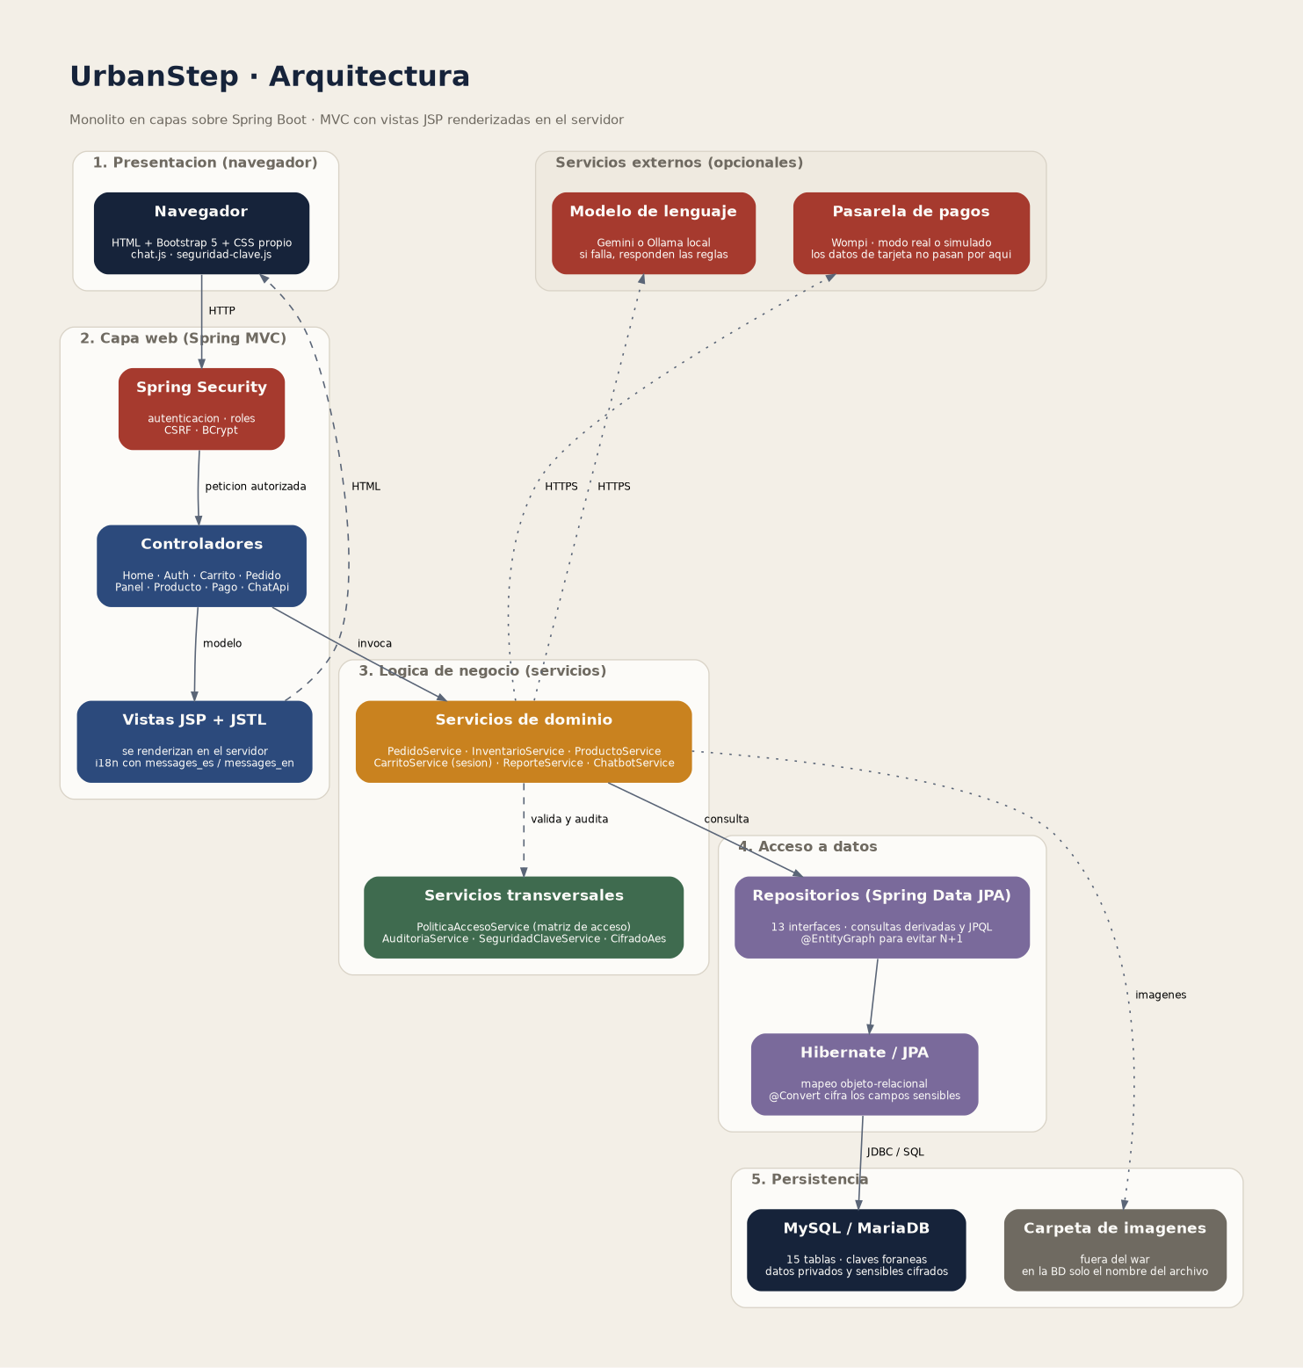
Figura 3. Componentes de UrbanStep (misma vista que la Figura 1, leida como despliegue de piezas).

5.2 Componentes principales
Componente | Empaquetado | Se comunica con
Aplicacion web (WAR) | Un unico artefacto Spring Boot con Tomcat embebido | MySQL, Wompi, Gemini/Ollama
Base de datos MySQL | Servicio externo (contenedor o administrado) | Aplicacion web, via JDBC
Carpeta de imagenes | Disco del servidor donde corre la aplicacion | Aplicacion web, via el sistema de archivos
Pasarela de pagos (Wompi) | Servicio externo por HTTPS, opcional | Aplicacion web, solo si esta habilitada
Modelo de lenguaje (Gemini/Ollama) | Servicio externo por HTTPS, opcional | Aplicacion web, solo si esta habilitada

